國立臺灣工藝研究發展中心新聞稿
溫一壺茶，揭開工藝閱讀的序曲
飲茶，是中華文化中重要的一環，也是我們的日常。挑選喜歡的茶道具，沏一壺溫熱的茶，有人喜歡邀請二、三好友，一同促膝談天品茗，有人則喜歡一人獨飲，享受隨興的生活、簡單的喝茶。每個人對於飲茶的認知與定義不同，工藝創作者隨著自我的心性與喜好，同時藉由拉坯機的旋轉力與手勁，旋出在國立公共資訊圖書館1樓「溫閱讀．品茶序:陶瓷工藝創作聯展」中風格各異的茶席組合。
在轉動的輪盤上，工藝家感受著雙手與陶土間的巧力互動，由中心往外、由下而上地將陶土拉製成形，這是一門需要長時間練習、透過經驗積累而成的技術，在國立臺灣工藝研究發展中心鶯歌多媒材研發分館的邀請下，由鶯歌在地手垃坯師傅施景南老師悉心教導下，不藏私的傳授13名學員從基礎開始、到偏移心的進階變化，再由吳慧芳老師帶入產品設計概念，並由邱育民老師引領學員實驗各式釉藥的特色與變化，在為期2個月的時間，創作出代表自己對於茶席定義的作品。
每個人喜愛的茶種不同，慣用的茶道具也有所不同，茶道具的挑選，也是欣賞工藝的一種方式，藉由工藝家的巧思，讓飲茶的同時，兼具實用與美感，如以魚兒徜徉大海的「悠遊」茶席組、經千重浪拍打奇岩的「泊」茶席組、以淨白釉色突顯線條的「浮世」茶席組、或以樸拙的霧黑帶出樸實之心的「樸樸」茶席組，更多代表著工藝創作者對於飲茶心境的展現，待您到場親眼發掘！
即日起至12月23日，大家不妨花時間走走國立公共資訊圖書館，在品嚐閱讀樂趣的同時，一同藉由「溫閱讀．品茶序:陶瓷工藝創作聯展」的展示，看看工藝創作者們對於飲茶文化的詮釋，揭開工藝無所不在的生活美學！

「溫閱讀．品茶序:陶瓷工藝創作聯展」
展覽期間：10月26日至12月23日
展覽地點：國立公共資訊圖書館1樓(臺中市南區五權南路100號)

新聞聯絡
國立臺灣工藝研究發展中心鶯歌多媒材研發分館
賴芃如 電話：(02)2670-5308 #25

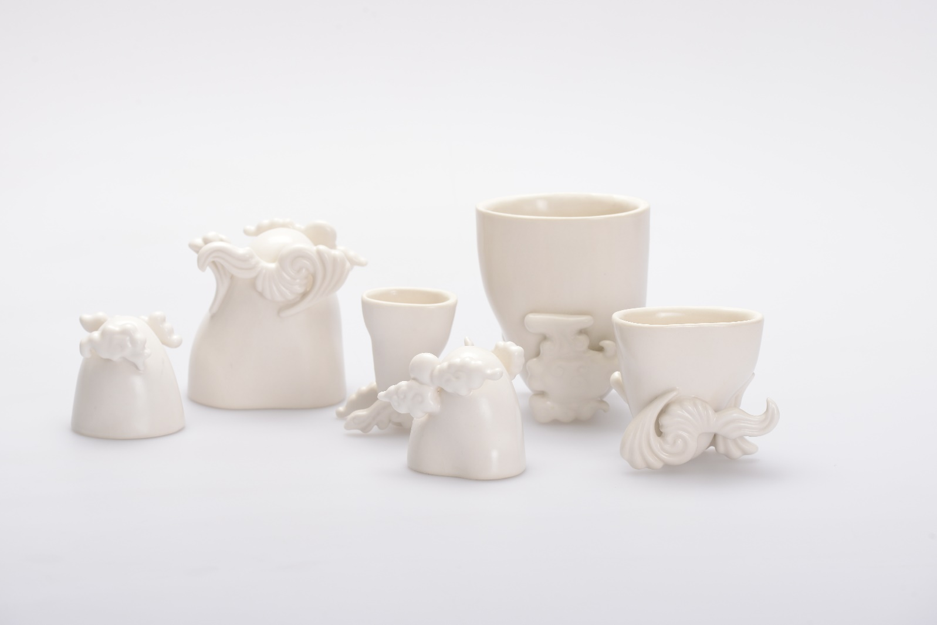
吳明威作品「山水景 （景．𠎠．井）」
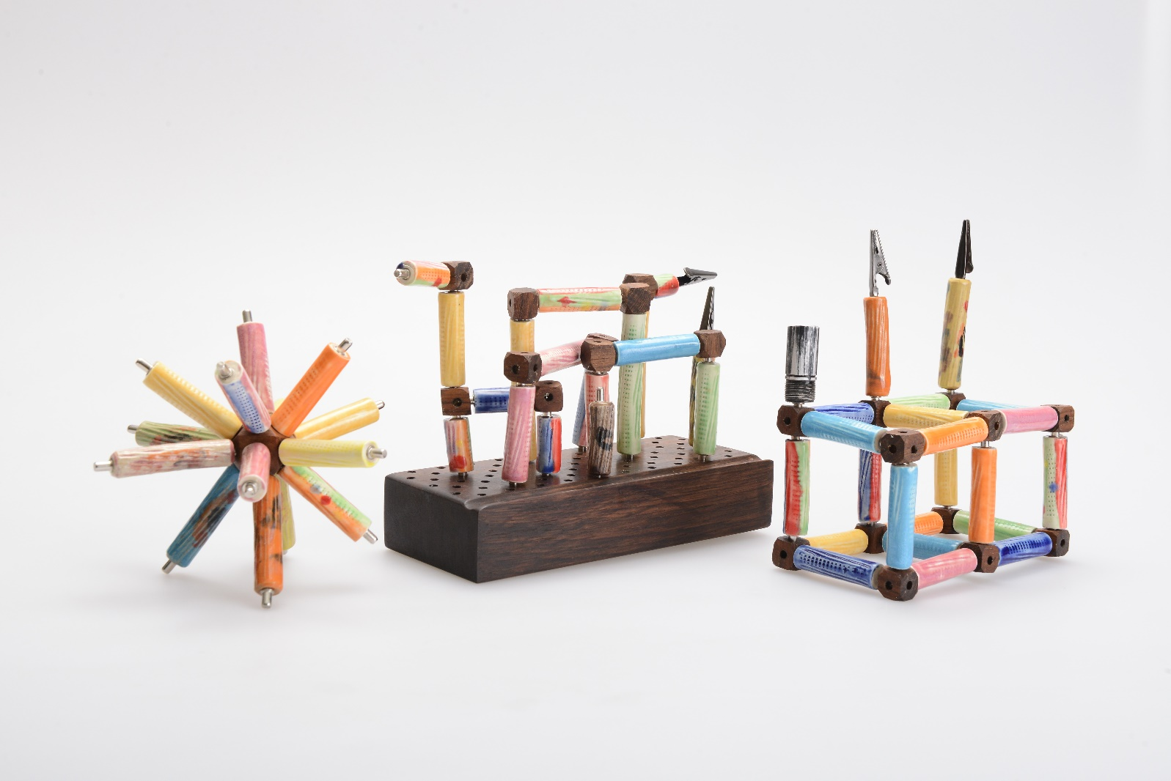
林高玄作品「堆疊情感」

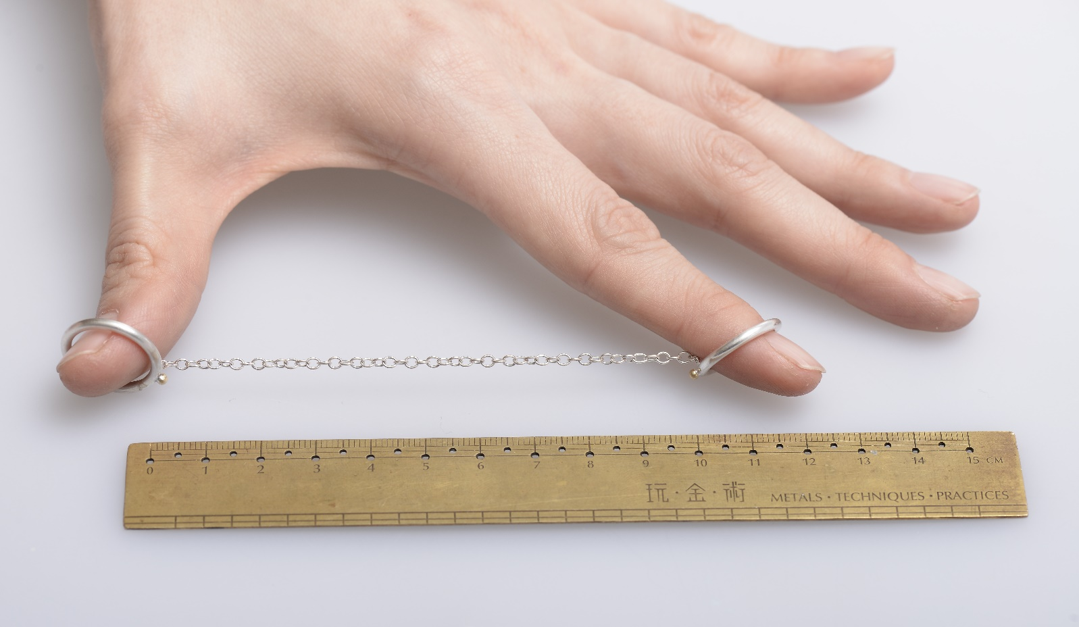
陳竣維作品「咫尺」

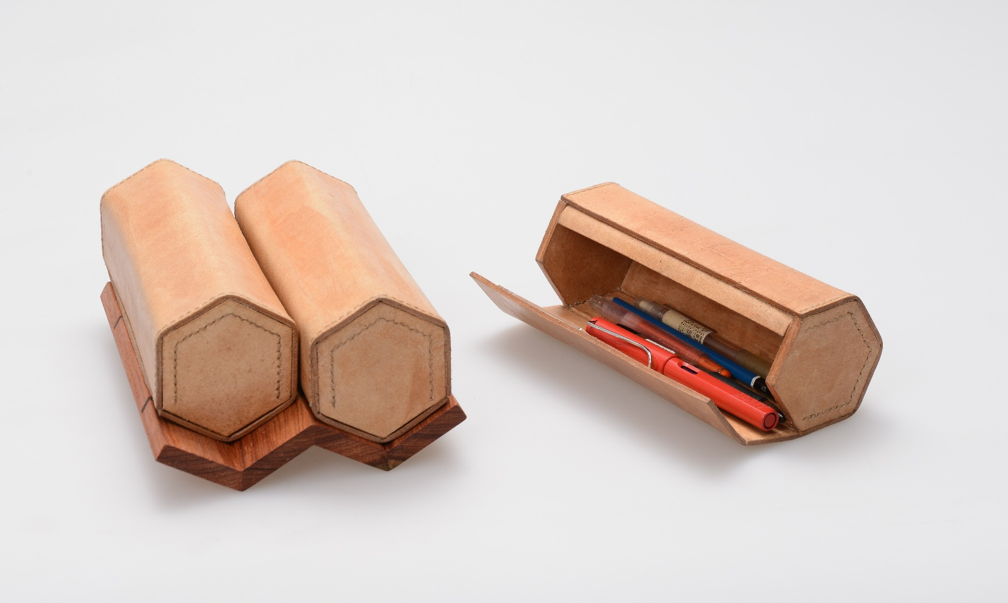
張斯婷作品「滾滾‧翻」

